计算机图形系统使用说明书

刘志刚

(南京大学 计算机科学与技术系, 南京 210093)

引言

本说明书主要对我开发的计算机图形应用程序的使用进行说明。分为以下几个部分：界面布局，主要功能说明，功能使用方法及演示。

界面布局

双击“141242022_可执行文件.exe”会弹出如下窗口，我们首先对界面布局进行介绍。

首先最上方白色的是此窗口的状态栏，此窗口名称为画图，单击最右侧的X按钮即可关闭窗口。

下面一行的小方块即功能栏，单击按钮即可使用相应功能。从左到右功能依次是保存、清屏、DDA算法绘直线、Bresenham算法绘直线、绘圆、绘椭圆、绘制多边形、绘制Bezier曲线、绘制Bspline曲线、裁剪、泛滥填充、平移、旋转、缩放、3D六面体。

再下面的大片灰色区域即绘图区，绘制的图形会显示在这里。

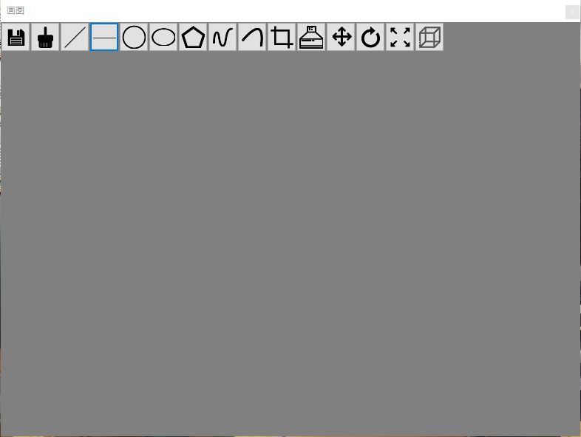

使用方法及演示

在此文档所在文件夹下，我们配上了一个演示视频“演示.mp4“，通过演示视频，我们可以看到绘制的动态过程。

保存

单击最左侧的按钮会弹出一个保存为文件的窗口，可以选择保存为jpg、bmp或png格式的图像文件。此外，如果进行了修改，却没有保存的话，点击右上角的关闭窗口也会弹出保存提示的。

清屏

单击此按钮即可将屏幕内容清空。

DDA/Bresenham

按下鼠标左键即可确定直线的一个端点，拖动改变直线的另一个端点，在拖动过程中，线段会随着鼠标的移动而改变。最后松开鼠标左键，直线画好。在拖动过程中线段呈蓝色，绘制完成后，线段呈红色。

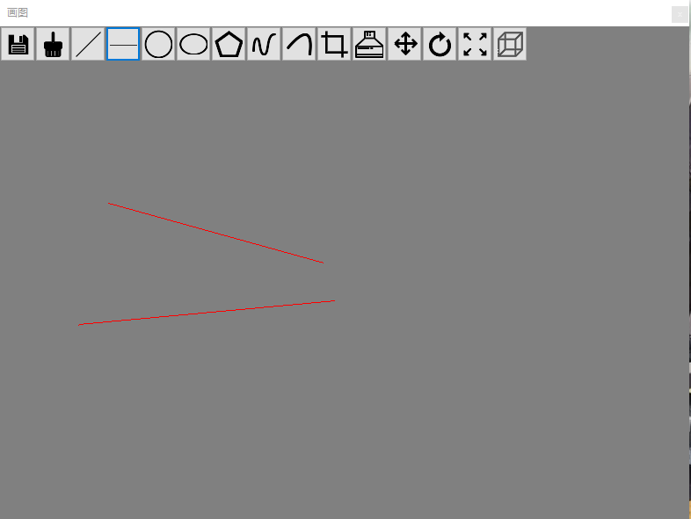

这里展示的是绘制完成的两条直线，上面的一条是DDA算法绘制的，下面的一条是Bresenham算法绘制的。

圆/椭圆

鼠标左键按下，再拖动鼠标，圆即跟着鼠标移动。当松开时，即绘制完成。下图我们显示了绘制的一个圆和椭圆。

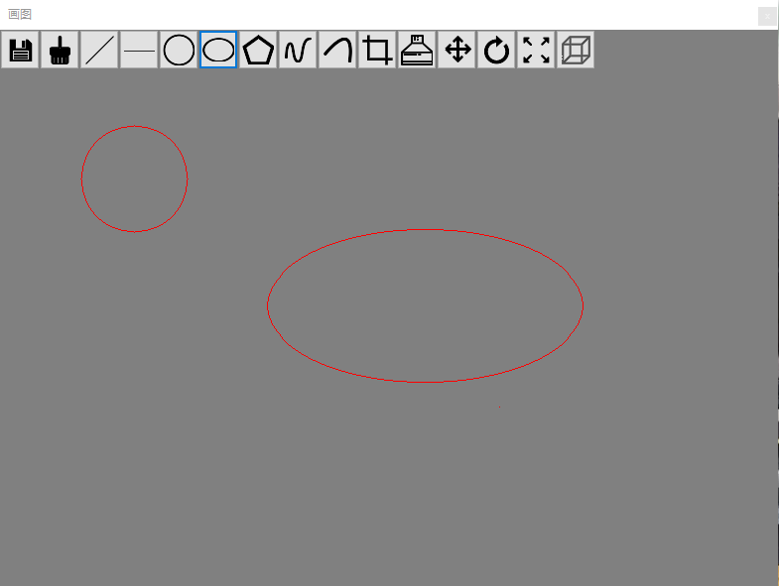

多边形/B样条/Bezier曲线

在绘制这些图形时，都涉及到多个点，因此他们的操作流程是类似的，首先我们单击确定起始点，然后拖动到下一个顶点位置，再单击，确定这个顶点。当到达最后一个顶点位置时，我们双击，即结束绘制，下面我们演示绘制的多边形、B样条及Bezier曲线。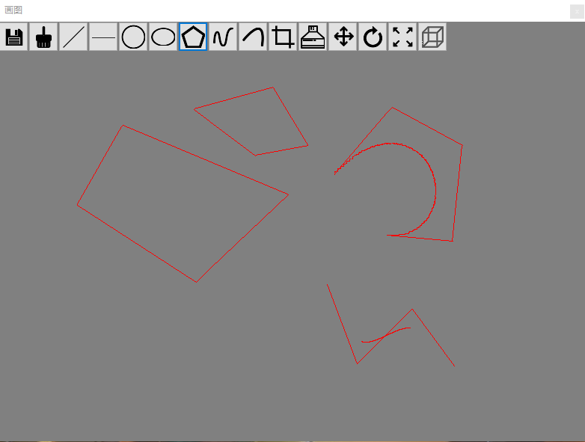

裁剪

需要注意的是，我们这个裁剪会尝试对屏幕上的所有线段及多边形进行裁剪。而对线段进行裁剪时，如果线段完全位于才将框外，则线段不受影响。而对于多边形，如果多边形完全位于裁剪框外，则裁剪会导致其消失。这是我实现的这个裁剪稍微有点不同的地方。例如，对于如下的图：

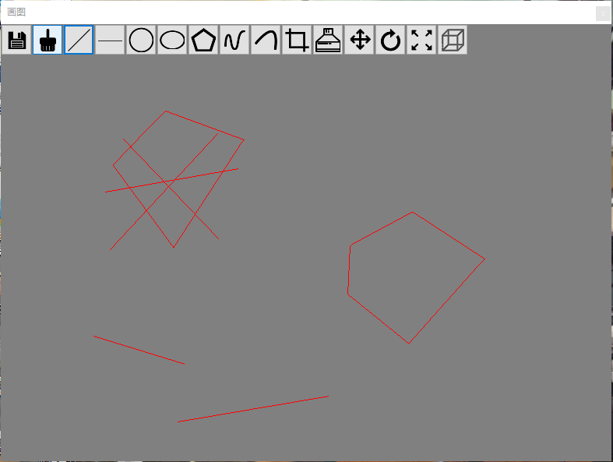

我们如果再中间的线段及多边形区域画一个框，则裁剪效果如下：

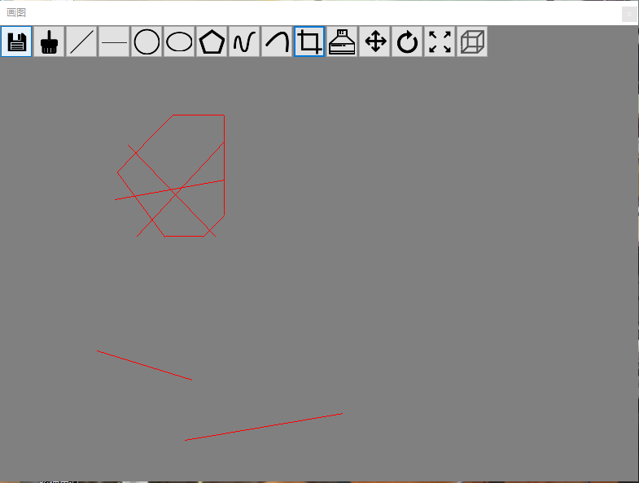

可以看到中间的线段及多边形被正确裁剪，而外侧的矩形经过裁剪之后则消失了，但外侧的线段经过裁剪之后则未消失。

泛滥填充

单击泛滥填充按钮，再单击屏幕上一个点，则程序会尝试从这点开始进行泛滥，直到遇到边界为止。例如，对于上图的裁剪之后的结果，单击屏幕上一点后，得到的结果如下：

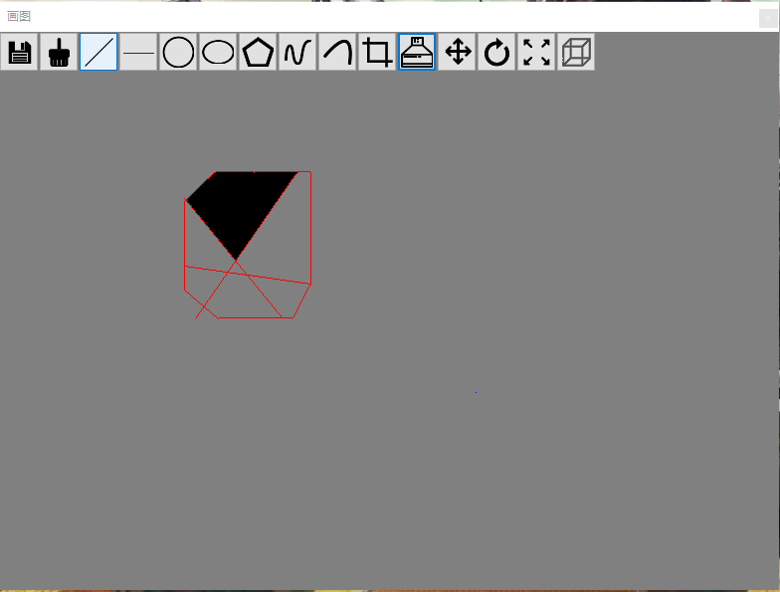

可以看到，里面的一块区域被正确填充了。

平移/旋转/缩放

平移、旋转、缩放的操作很类似，首先我们将鼠标移至要操作的图形附近，再按下左键。选中之后，图形会自动变成黄色。若图形未变色，则说明未能成功选中。对于旋转和缩放，选中的这点将成为旋转和缩放的中心点，旋转和缩放将相对于此点进行。对于上述图形，我们对多边形进行上述操作，效果如下：

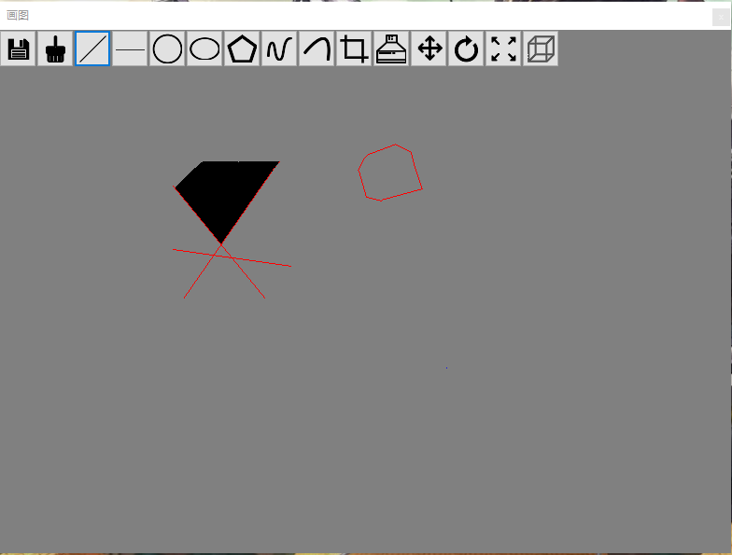

值得注意的是，进行上述变换时，之前被填充的区域不会跟随图形一起移动。此外，值得注意的是椭圆不支持旋转。

3D六面体

单击此按钮，程序会弹出一个新窗口，其中是一个红色的3D六面体，如下图所示：

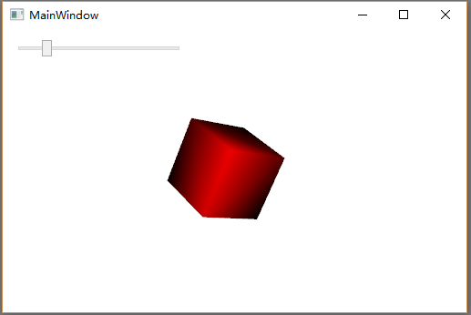

其中上方有一个可以左右拖动的小按钮。左右拖动此按钮，3D六面体便会绕一个轴旋转。